االقواعد :أولا : اقرأ الأمثلة الآتية ثم املأ الجدول :
الجملة | المنعوت | النعت | إعراب النعت
إن الذين يخشونَ ربهم بالغيبِ لهم مغفرةٌ وأجرٌ
هم أولادٌ مبدعون في الرسم
أقمتُ في المنزل الفسيح
" ولقدْ زينا السماءَ الدنيا بمصابيحَ "
علقَّ الطلاب اللوحاتِ الإرشادية
ثانيا : بين ماذا يفيد النعت في الجملتين الآتيتين : - هذا منزل ضيق ........................ - جلست على الكرسي المتحرك ...................
ثالثا : اقرأ الآيات ثم أجب عن الأسئلة التي تليها:
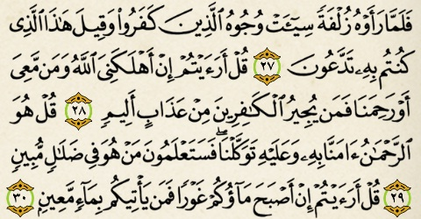
*/ استخرج من الآيات السابقة ما يأتي :
اسم موصول : ................ اسم إشارة : .................. ضمير منفصل : ..............
فعل من الأفعال الخمسة : .............. جمع مذكر سالم : ............ أحد أخوات كان : ...........
نعت : 1 ............... 2 ............... 3 ................
* / أعرب ما تحته خط .1- الخنساء من المؤمنات الصابرات .

2- سعيد بن المسيب من التابعين

3- أنعشتني الوردة أريجها

4-
- أطربني المنشد ترديده للمدائح النبوية
- "كلا لئن لم ينته لنسفعًا بالناصية * ناصية كاذبة خاطئة "
- عالج الطبيب المريض رأسه
4-أمّ المصلين الشيخ أحمد منصور

